1

# PROGRAMA EN APPINVENTOR PARA

REALIZAR LA CONVERSIO´ N DE UN NU´ MERO DECIMAL A CO´ DIGO BCD APLICABLE A UN

DISPLAY DE SIETE SEGMENTOS DE

COMU´ N

Bryan V. Alvarado 1*∗*, Evelin E. Hidalgo 1, Jorge A. Cruz 1

# A´ NODO

*Departamento de Ele´ctrica y Electro´nica, Universidad de las Fuerzas Armadas ESPE, Sangolgu´ı, Ecuador*

[bvalvarado@espe.edu.ec](mailto:bvalvarado@espe.edu.ec)

Resumen - App Inventor es un entorno de desarrollo de software creado por Google Labs para la elaboracio´n de aplicaciones destinadas al sistema operativo Android. El usuario puede, de forma visual y a partir de un conjunto de herramientas ba´sicas, ir enlazando una serie de bloques para crear la aplicacio´n.

En los sistemas informa´ticos y electro´nicos, un decimal con codificacio´n binaria (BCD) es un me´todo de codificacio´n digital

en sistemas a gran escala. La plataforma de desarrollo de MIT App Inventor permite crear aplicaciones utilizando varios sensores y plataformas de IoT como Raspberry Pi 2 y Android Things fa´ciles de programar con un enfoque en la recopilacio´n de datos de sensores conectados en un solo ambiente (Munasinghe, 2019, p.1) [1].

Ruanqianqian Huang y Franklyn Turbak del Wellesley College,

para nu´meros decimales en el que cada d´ıgito esta´ representado

Department of Computer Science en 2019 implementaron un

por su propia secuencia binaria. BCD es diferente de convertir un nu´mero decimal a binario.

El display 7 Segmentos es un dispositivo opto-electro´nico que permite visualizar nu´meros del 0 al 9. Existen dos tipos de display, de ca´todo comu´n y de a´nodo comu´n. Este tipo de elemento de

disen˜o para la conversio´n bidireccional entre bloques y texto para App Inventor mediante fragmentos de co´digo visual que evitan errores sema´nticos sinta´cticos y esta´ticos y reducen la carga cognitiva para este fin disen˜aron un sistema de modo dual para MIT App Inventor que admite representaciones textuales para

salida digital o display, se utilizaba´ en los primeros dispositivos

bloques, espacios de trabajo, pantallas y proyectos completos que

electro´nicos de la de´cada de los 70’s y 80’s. Hoy en d´ıa es muy utilizadon en proyectos educativos o en sistemas vintage. Tambie´n debido a su facilidad de uso, mantenimiento y costo, son utilizados en relojes gigantes o incluso como marcadores en algunos tipos de canchas deportivas.

´Indice de Te´rminos - App,Binario-Codificacio´n-Digital.

## INTRODUCCIO´ N

App Inventor es una innovadora forma de introducir a los principiantes (nin˜os o adultos), en la programacio´n y creacio´n de aplicaciones mo´viles sin utilizar algu´n complejo lenguaje de codificacio´n basado en texto, solo usando construcciones visuales, con bloques de arrastrar y soltar. La sencilla interfaz gra´fica otorga al aprendiz la posibilidad de crear una aplicacio´n ba´sica, completamente funcional.

App Inventor es realmente fa´cil de usar ya que se puede disen˜ar y programar cualquier aplicacio´n desde la computadora y luego probar la aplicacio´n con un tele´fono Android o usando un emulador. Las aplicaciones se guardara´n en los servidores de App Inventor, por

permiten la conversio´n bidireccional entre bloques isomo´rficos y representaciones de texto, permitiendo que individuos de varios niveles de experiencia en programacio´n se relacionen con la interfaz (R. Huang,F. Turbak,2019)[2].

Lance A. Allison y Mohammad Muztaba Fuad del Departamento de Cienecias de la Computacio´n de la Universidad Estatal de Salem en 2016, basaron su estudio en la comunicacio´n entre aplicaciones de Android desarrolladas en App-Inventor y Android Studio para proporcionar diferentes funcionalidades espec´ıficas de cada plataforma al dispositivo, en Android pueden desarrollarse usando App Inventor 2 (AI) del MIT o usando IDEs como Android Studio (AS) con la ayuda del SDK de Android, la versio´n del App Inventor original de Google, que es un entorno de desarrollo basado en un navegador web para una forma ma´s sencilla de desarrollar aplicaciones de Android. Con poco o ningu´n conocimiento de programacio´n, uno puede desarrollar e implementar una aplicacio´n de Android usando AI, la mayor´ıa de las aplicaciones desarrolladas en AI tienen que seguir una plantilla de disen˜o espec´ıfica (Lance,2006,p.1) [3].

Para el trabajo de investigacio´n presente, se utilizo´ el en-

lo que estara´n disponibles cada vez que se inicies sesio´n, en este caso se realizara´ una aplicacio´n para convertir un nu´mero decimal a co´digo BCD aplicable a un display de siete segmentos.

## ESTADO DEL ARTE

En 2019, Thilanka Munasinghe, Evan W. Patton y Oshani Seneviratne del Instituto Polite´cnico Rensselaer, Departamento de Tecnolog´ıas de la Informacio´n y Ciencia Ciberne´tica en Estados Unidos, desarrollaron aplicaciones loT usando MIT App Inventor para recopilar y analizar datos de sensores de bajo costo, algoritmos de aprendizaje que han permitido la toma de decisiones basadas

torno de desarrollo de software MIT App Inventor dirigido a la Conversio´n de un ”NU´ MERO DECIMAL A CO´ DIGO BCD”(Munasinghe,2019,p.1), el entorno de programacio´n para el aplicativo se hizo sobre la base de MIT App Inventor (Lan- ce,2006,p.1). El sistema tiene la capacidad de proyectar un nu´mero decimal de salida en la pantalla del dispositivo android simulando la proyeccio´n de un display de 7 segmentos (R. Huang,F. Turbak,2019).

## MARCO TEO´ RICO

APP INVENTOR

App Inventor es un entorno de desarrollo de software creado por Google para la elaboracio´n de aplicaciones destinadas al sistema

operativo de Android. El lenguaje es gratuito y se puede acceder fa´cilmente de la web. Las aplicaciones creadas con App Inventor esta´n limitadas por su simplicidad, aunque permiten cubrir un gran nu´mero de necesidades ba´sicas en un dispositivo mo´vil[4]. Con App Inventor, se espera un incremento importante en el nu´mero de aplicaciones para Android debido a dos grandes factores: la simplicidad de uso, que facilitara´ la aparicio´n de un gran nu´mero de nuevas aplicaciones; y Google Play, el centro de distribucio´n de aplicaciones para Android donde cualquier usuario puede distribuir sus creaciones libremente[4]. Interfaz de App Inventor

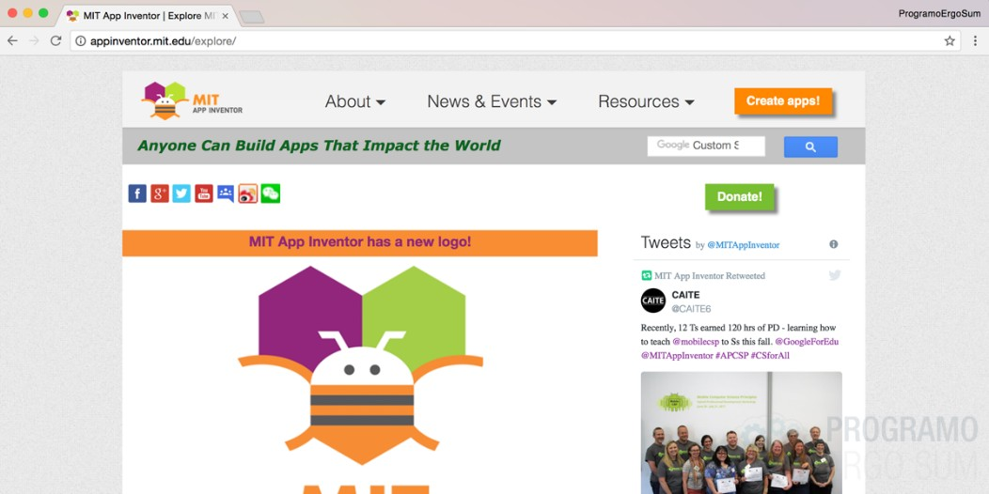

Fig 1.App Inventor

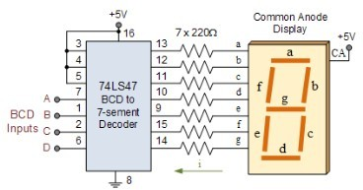En esta nueva entrada os mostramos co´mo esta´ disen˜ada la interfaz

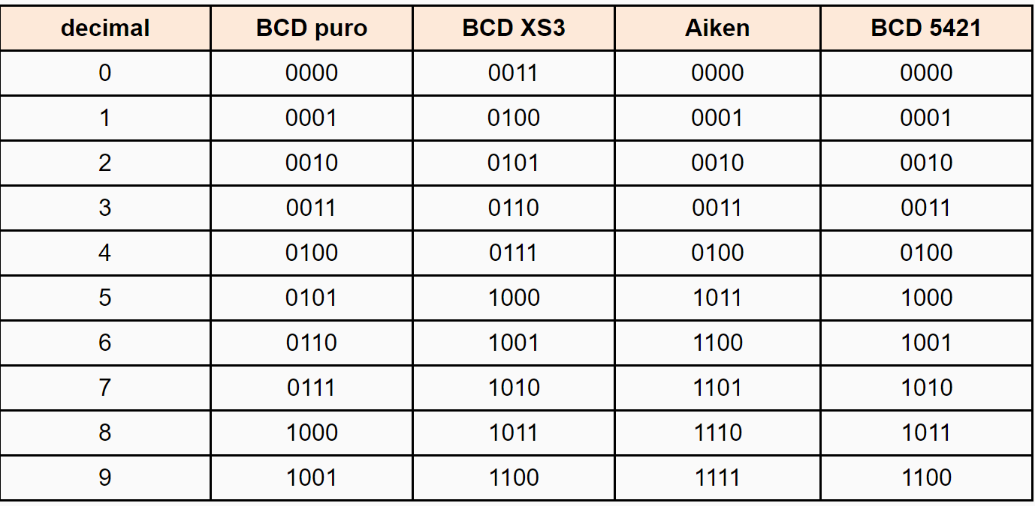

Fig 2.Tabla BCD

DISPLAY DE 7 SEGMENTOS

El display de 7 segmentos es un dispositivo electro´nico que se utiliza para representar visualmente nu´meros y algunos caracteres. Este display es muy popular debido a su gran efectividad y simplicidad al momento de utilizarlo. Partes de un display de 7 segmentos.[5] Se le conoce como 7 segmentos por que cuenta con siete diodos led principales y uno extra para representar un punto. Tambie´n cuenta con una carcasa para cubrirlos y 10 terminales: 2 son de alimentacio´n (2 de Vcd o 2 de Gnd), 1 es para visualizar un punto y 7 son para representar cada uno de los nu´meros segu´n la combinacio´n que se le ponga, estos esta´n representados por una letra del abecedario desde la “A” hasta la letra “G”[5].

de la plataforma App Inventor que nos permitira´ crear nuestras

propias aplicaciones para dispositivos mo´viles. Los principales pasos que hemos de dar antes de arrancar con nuestra creacio´n son: pensar cua´l es el objetivo que queremos alcanzar con nuestra aplicacio´n. tener claro cua´l es el disen˜o que queremos darle a esta nueva App, para lo que podemos usar, por ejemplo, un boceto en papel del disen˜o deseado. Para poder acceder al servicio se necesita una cuenta de Google.

Para conseguir esto, App Inventor divide el desarrollo en tres fases: Gestor de proyectos: Donde se guardan los proyectos.

*•*

Disen˜ador: Donde se disen˜a la interfaz de las aplicaciones.

*•*

Editor de bloques: Donde se programa las acciones que se realizaran con la interfaz anteriormente disen˜ada.

*•*

Ventajas

* Se pueden crear aplicaciones por medio de bloques de manera

Fig 3.Display 7 segmentos.

## PROPUESTA

Para ejecutar la aplicacio´n se disen˜a los bloques como medida de programacio´n es necesario tener una cuenta de Google, debido a que la verificacio´n y creacio´n de la cuenta en app inventor sera´ a partir de esta. Es esencial tener una conexio´n estable a internet,

intuitiva y gra´fica, sin necesidad de saber co´digo de programacio´n.

debido que sera´ necesario para la creacio´n del programa en app

Se puede acceder en cualquier momento y cualquier lugar siempre que estemos conectados a internet.

*•*

Nos ofrece varias formas de conectivad: directa, o wi fi o por medio del emulador.

*•*

* Nos permite descargar la aplicacio´n mediante el .apk a nuestro pc.

SISTEMA DE NUMERACIO´ N DECIMAL CODIFICADO EN BINARIO O BCD

El decimal codificado en binario, o BCD, es otro proceso para convertir nu´meros decimales en sus equivalentes binarios, hay muchos co´digos binarios diferentes utilizados en circuitos digitales y electro´nicos, cada uno con su propio uso espec´ıfico.

Hay varios tipos de BCD:

BCD puro: Binary Code Digit, decimal o decimal codificado en binario es un esta´ndar para representar nu´meros decimales en el sistema binario, en donde cada d´ıgito decimal es codificado con una secuencia de 4 bits.

*•*

BCDS XS3: La conversio´n se produce sumando 3 unidades al decimal que queramos transformar en binario.

*•*

Aiken: Co´digo similar al co´digo BCD natural con los ”pesos.o ”valores”distribuidos de manera diferente. En el co´digo BCD natural, los pesos son: 8-4-2-1, en el co´digo Aiken la distribucio´n es: 2-4-2-1.

*•*

inventor. Los sistemas operativos de los computadores en los cuales funciona App Inventor son:

* + Macintosh (con procesador Intel): Mac OS X 10.5, 10.6
  + Windows: Windows XP, Windows Vista, Windows 7
  + GNU / Linux: Ubuntu 8 +, 5 + Debian

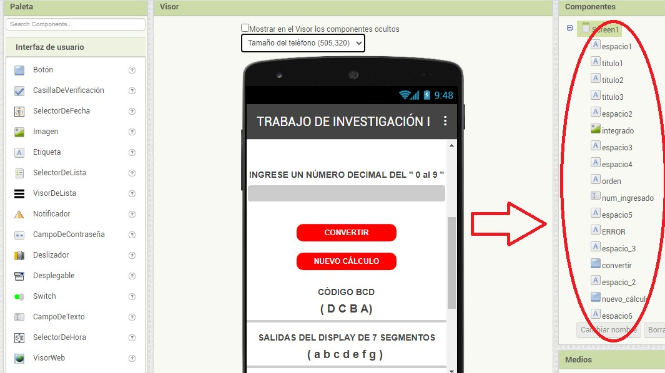En la pestan˜a Disen˜ador colocamos todas las variables que van a intervenir en la ejecucio´n del programa al mismo tiempo que se crea la interfaz gra´fica de la aplicacio´n, una vez inicializadas todas las variables en la pestan˜a Disen˜ador pasamos a la pestan˜a Bloques para disen˜ar el co´digo de ejecucio´n

Fig 4.App Inventor

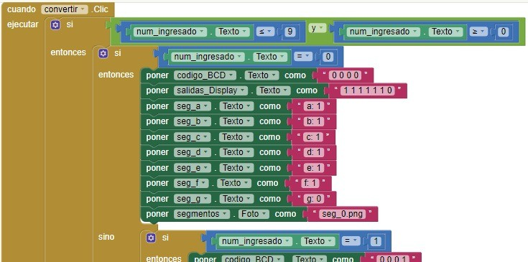

Fig 5.Bloques

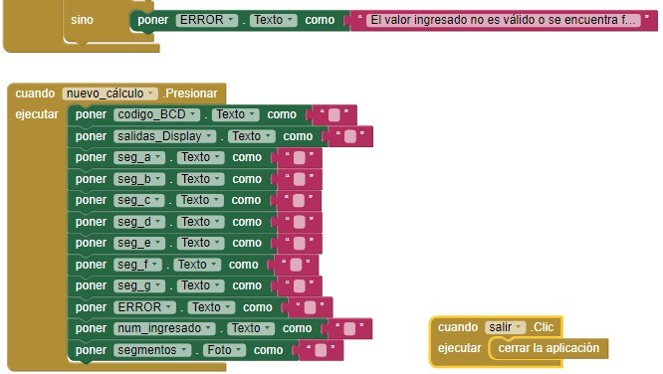

Fig 6.Bloques

Para ejecutar la aplicacio´n Convertidor de Decimal a Co´digo BCD aplicable a un Display de 7 Segmentos, primero se debe instalar el apk MIT AI2 Companion en nuestro Smartphone con sistema ANDROID

6.0 en adelante, la descarga del apk se la realiza directamente del Play Store o en el enlace: https://play.google.com/store/apps/details?id

=edu.mit.appinventor.aicompanion3hl=es

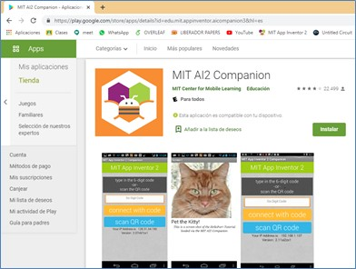

Fig 5.App Inventor

Desde un ordenador dirigirse al sitio web de App Inventor seleccionamos el proyecto Trab*Investigacion*1*ALV ARADOCRUZHIDALGOenelenlace* : *http* : *//ai*2*.appinventor.mit.edu/*?*locale* =

*esES*6673276537798656

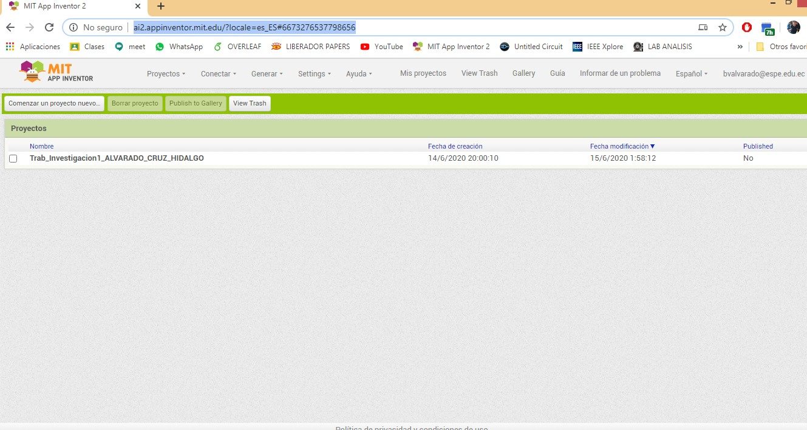

Fig 6.App Inventor

Se puede visualizar la interfaz gra´fica del proyecto, dar clic sobre la pestan˜a Conectar / Al Companion

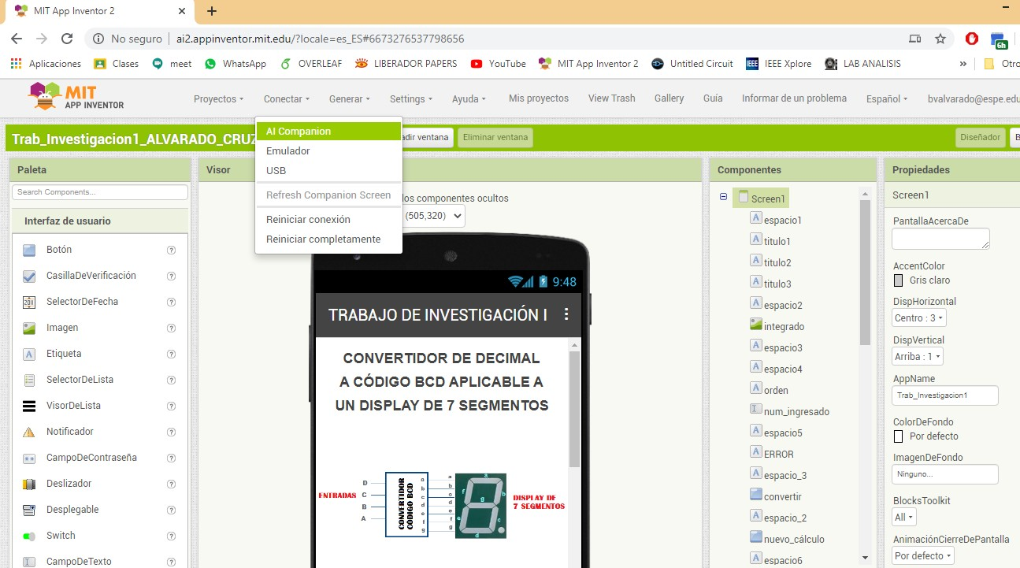

Fig 7.App Inventor

Aparece un co´digo QR como paso siguiente se debe abrir la aplicacio´n MIT App Inventor 2 en el celular y escanear dicho co´digo dando clic en la opcio´n “scan QR code”

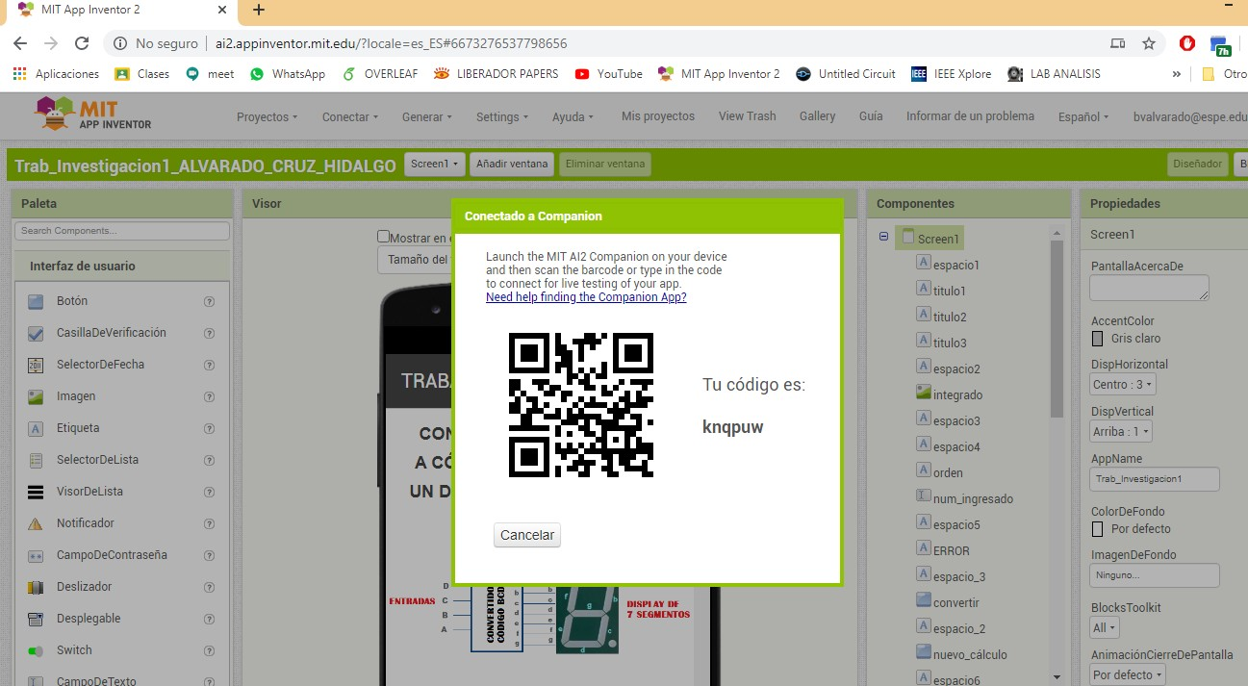

Fig 8.App Inventor

Automa´ticamente la aplicacio´n se abre en el celular, en el campo “ingrese el nu´mero” se puede escribir cualquier nu´mero decimal de “0” a “9”

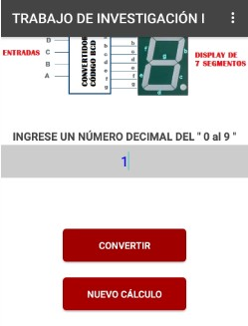

Fig 9.APK

## RESULTADOS

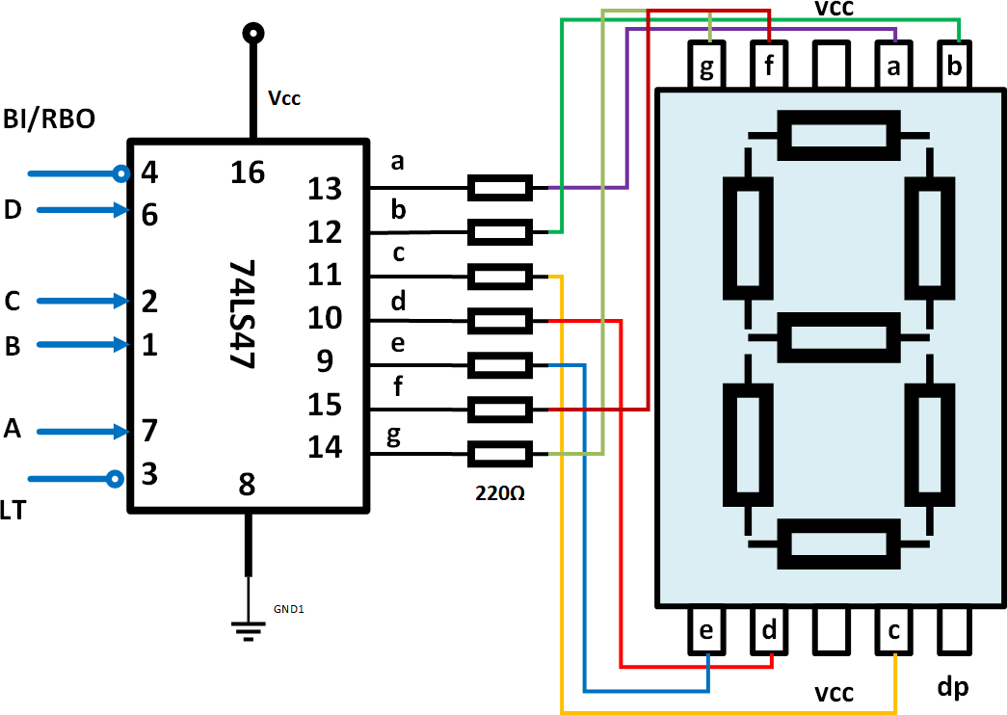

Fig 7.Diagrama electro´nico

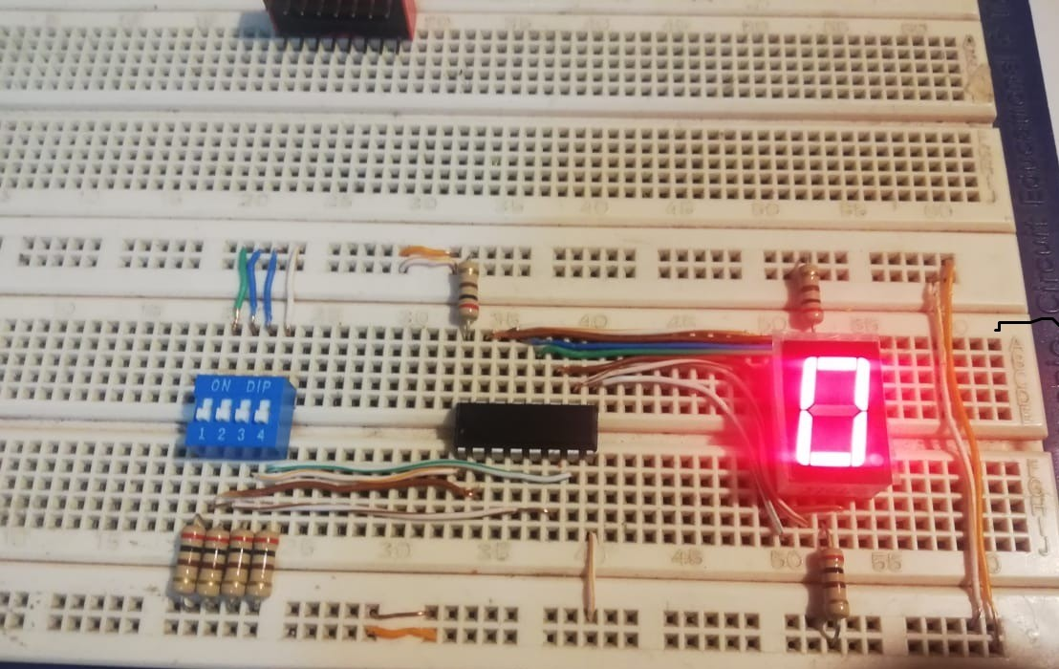

Fig 8.Display siete segmentos

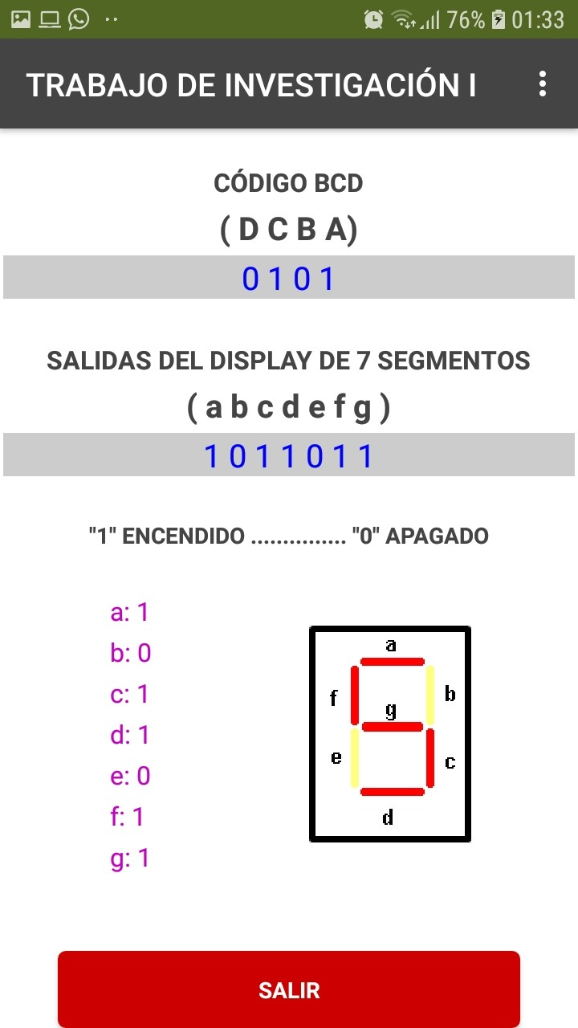

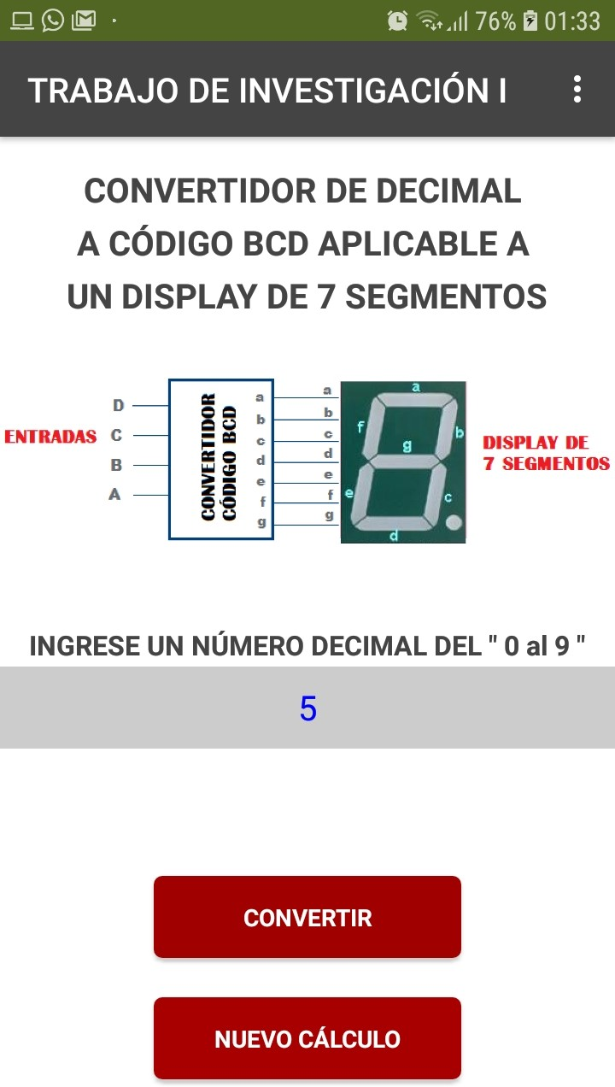Fig 12.APK

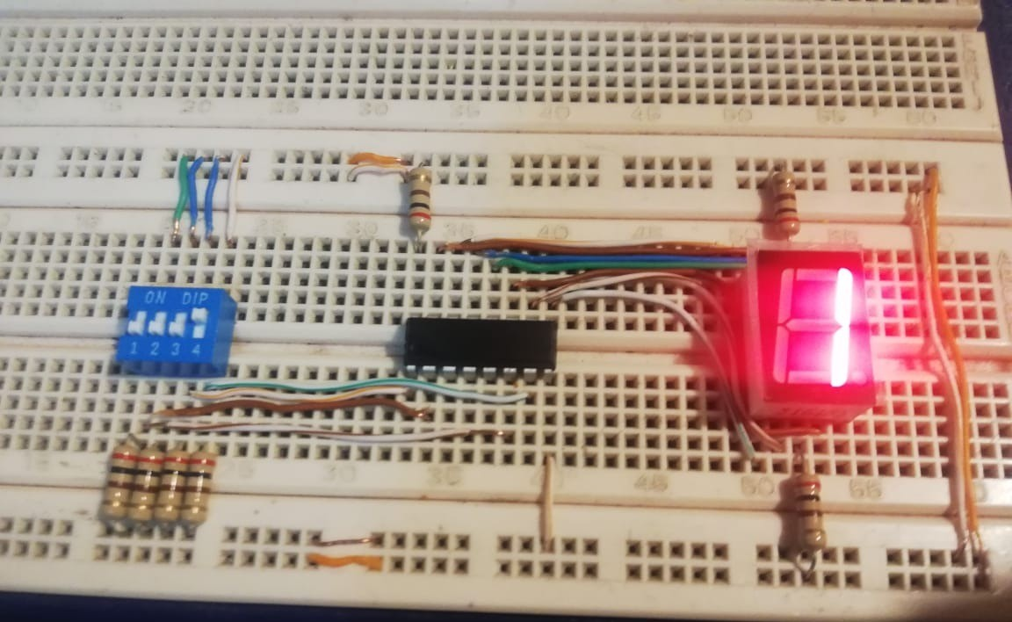Fig 9.Display siete segmentos

En conclusio´n:

Fig 13.APK

## CONCLUSIONES

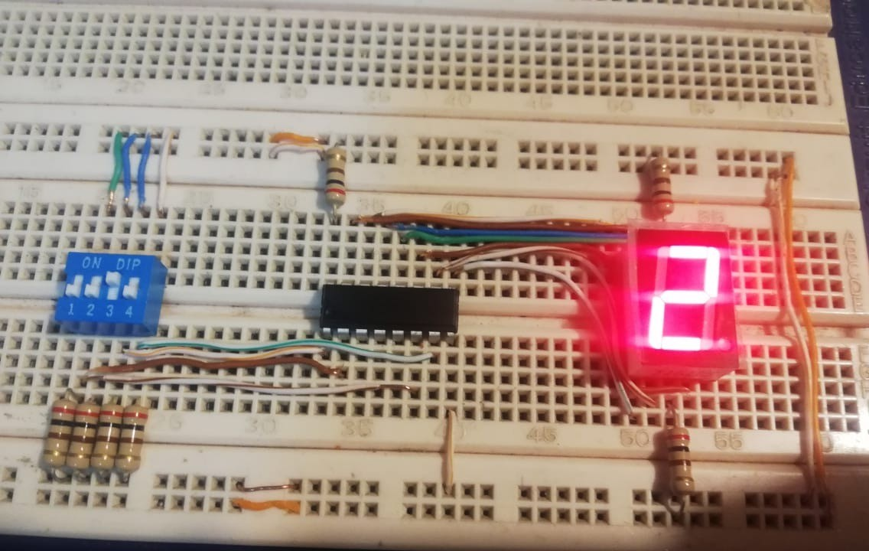Fig 10.App Inventor

Crear una aplicacio´n para convertir un nu´mero decimal a BCD en App Inventor se torna relativamente sencillo ya que tiene una interfaz muy intuitiva sobre todo en el disen˜o de la app donde simplemente se escoge bloques a modo de programacio´n y se empaqueta la aplicacio´n en un archivo APK para instalar en cualquier smartphone.

El display de siete segmentos funciona a partir de activar o desactivar cada led (“0” o “1”) para formar el nu´mero requerido. A partir de esta lo´gica, mediante el co´digo BCD, el cual nos entrega una combinacio´n diferente para las 10 opciones de nu´meros que se pueden generar en el display. Es importante mencionar que en la parte f´ısica existen diferentes tipos de display como el de a´nodo comu´n y ca´todo comu´n.

La lo´gica utilizada en la aplicacio´n para convertir un nu´mero decimal a BCD es muy semejante a la aplicada en Java o C++, programas conocidos por la mayor´ıa de estudiantes de ingenier´ıa lo cual facilito´ en gran medida la ejecucio´n de la app.

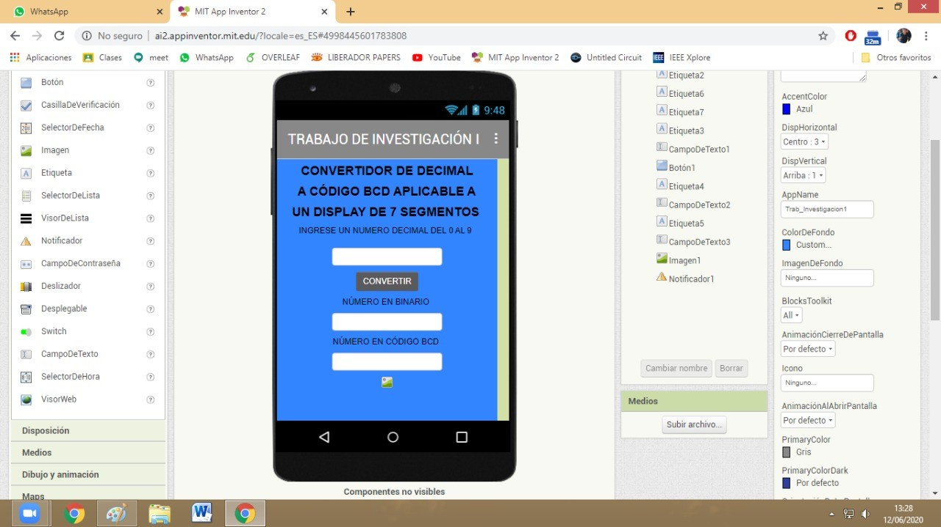Fig 11.APK

REFERENCIAS

* 1. Munasinghe, T., Patton, EW y Seneviratne, O. (2019). Desarrollo de aplicaciones IoT usando MIT App Inventor para recopilar y analizar datos de sensores. Conferencia internacional IEEE 2019 sobre Big Data (Big Data). doi: 10.1109 / bigdata47090.2019.9006203
  2. Huang, R. y Turbak, F. (2019). Un dise n˜o para la conversio´n bidirec- cional entre bloques y texto para App Inventor. 2019 IEEE Blocks and Beyond Workshop (BB). doi: 10.1109 / bb48857.2019.8941197
  3. Lance A. Allison, Mohammad Muztaba Fuad. (2016). Comunicaci o´n entre aplicaciones entre aplicaciones de Android desarrolladas en App- Inventor y Android Studio. Conferencia 2016 IEEE / ACM International Conference on Mobile Software Engineering and Systems (MOBILE- Soft). doi: 10.1109 / MobileSoft.2016.018
  4. Gonzales,Erick,(2018). Display 7 Segmentos a´nodo y ca´todo

comu´n.Recuperado de: https://hetpro-store.com/TUTORIALES/display- 7-segmentos-anodo-catodo-comun/

* 1. Posada.Fernando,(2019). Creando aplicaciones para m o´viles Android con MIT App Inventor 2. DOI (web) 104438/2695- 4176*OTE*2019847 *−* 19 *−* 121 *−* 5*.https* : *//intef.es/wp −*

*content/uploads/*2019*/*03*/MIT − App − Inventor −* 2*.pdf*